<https://getbootstrap.com/docs/5.3/utilities/position/>

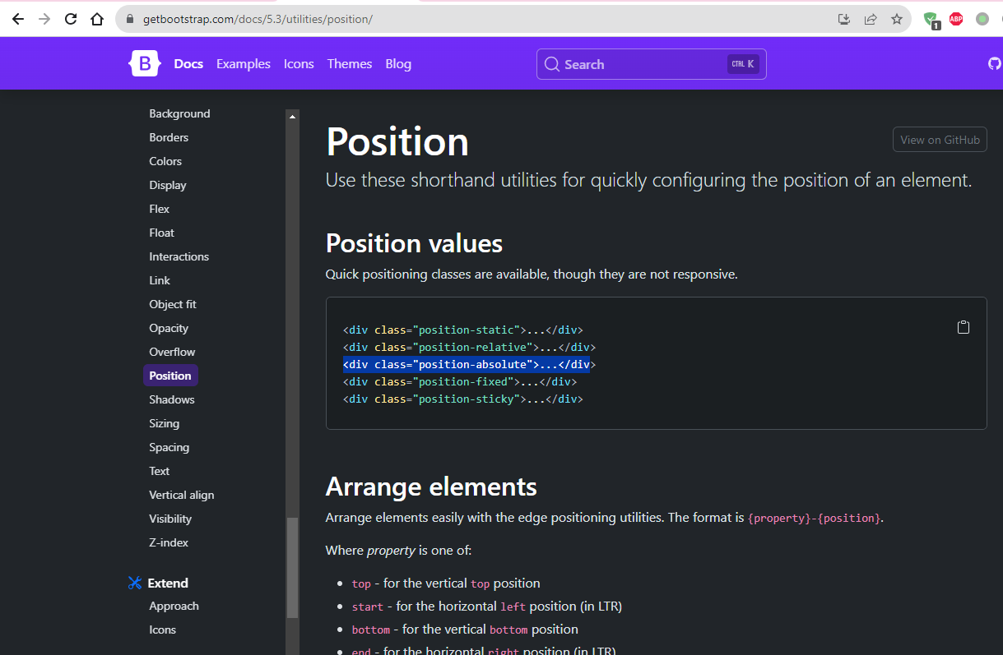

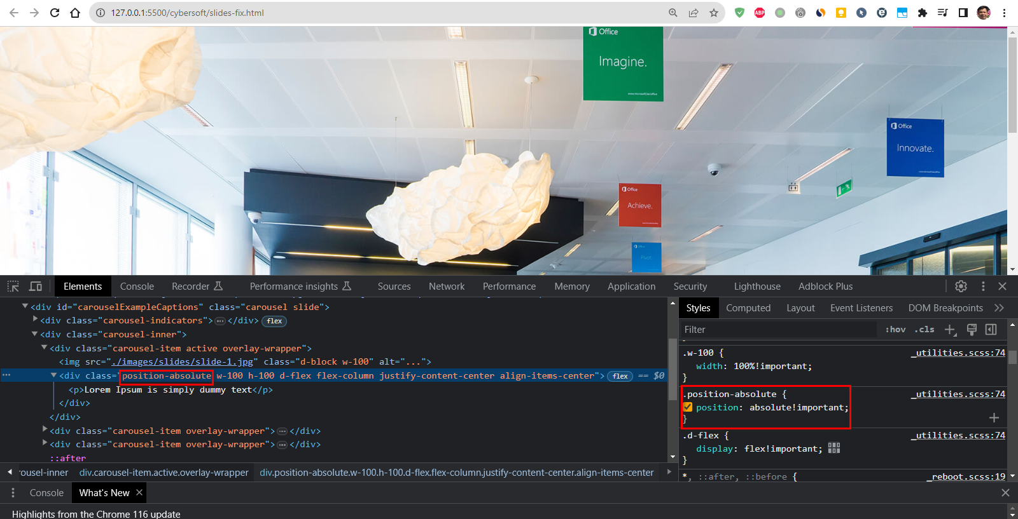

|  |  |
| --- | --- |
| Explain the below CSS class overlay-wrapper in above HTML/CSS code. When I change from "top: 0" to "top: 1" then the text "Lorem Ipsum is simply dummy" has been disappeared. Why ? .overlay-wrapper .position-absolute { top: 0; z-index: 1; }  Ans:  Great question! Let's break down the CSS class and its properties:  **.overlay-wrapper .position-absolute**  This CSS selector targets any element with the class **position-absolute** that is a descendant of an element with the class **overlay-wrapper**.  **top: 0;**  This property sets the top position of the **position-absolute** element to 0 pixels from the top edge of its nearest positioned ancestor, which is **overlay-wrapper**. Essentially, it aligns the **position-absolute** element to the top edge of the **overlay-wrapper**.  **z-index: 1;**  The **z-index** property sets the stack order of the element. An element with a greater stack order is always in front of an element with a lower stack order. Here, setting it to 1 ensures that the **position-absolute** element appears above the image (**z-index** defaults to 0 if not set).  Now, regarding your question about changing **top: 0** to **top: 1**:  Changing the **top** property to 1 means the **position-absolute** element will start 1 pixel down from the top of its closest positioned ancestor (in this case, the **overlay-wrapper**).  However, this should not make the text disappear unless there are other CSS rules or properties that are causing this behavior. The text might be pushed down slightly but should still be visible.  If the text is completely disappearing, it might be due to another CSS rule or property affecting the layout or visibility. Would you like to investigate this further? | Câu hỏi tuyệt vời! Hãy chia nhỏ class CSS và các thuộc tính của nó:  **.overlay-wrapper .position-absolute**  CSS selector này nhắm mục tiêu bất kỳ phần tử nào có class **position-absolute**là hậu duệ của phần tử có class **overlay-wrapper**.  **top: 0;**  Thuộc tính này đặt vị trí trên cùng của **position-absolute** phần tử thành 0 pixel tính từ cạnh trên của phần tử tổ tiên được định vị gần nhất của nó, tức là **overlay-wrapper**. Về cơ bản, nó căn chỉnh phần tử **position-absolute** với cạnh trên của **overlay-wrapper**.  **z-index: 1;**  Thuộc **z-index**tính đặt thứ tự ngăn xếp của phần tử. Phần tử có thứ tự ngăn xếp lớn hơn luôn ở phía trước phần tử có thứ tự ngăn xếp thấp hơn. Ở đây, đặt nó thành 1 đảm bảo rằng **position-absolute** phần tử xuất hiện phía trên hình ảnh ( **z-index** mặc định là 0 nếu không được set).  Bây giờ, liên quan đến câu hỏi của bạn về việc thay đổi **top: 0**thành **top: 1**:  Thay đổi **top**thuộc tính thành 1 có nghĩa là **position-absolute**phần tử sẽ bắt đầu giảm 1 pixel tính từ đầu của vị trí tổ tiên gần nhất của nó (trong trường hợp này là **overlay-wrapper**).  Tuy nhiên, điều này sẽ không làm cho văn bản biến mất trừ khi có các quy tắc hoặc thuộc tính CSS khác gây ra hành vi này. Văn bản có thể bị đẩy xuống một chút nhưng vẫn hiển thị.  Nếu văn bản biến mất hoàn toàn, có thể là do một quy tắc hoặc thuộc tính CSS khác ảnh hưởng đến bố cục hoặc khả năng hiển thị. Bạn có muốn điều tra thêm về điều này không? |

<https://getbootstrap.com/docs/5.3/utilities/sizing/>

